Inseri o cabeçalho e imagem, o resultado ficou:

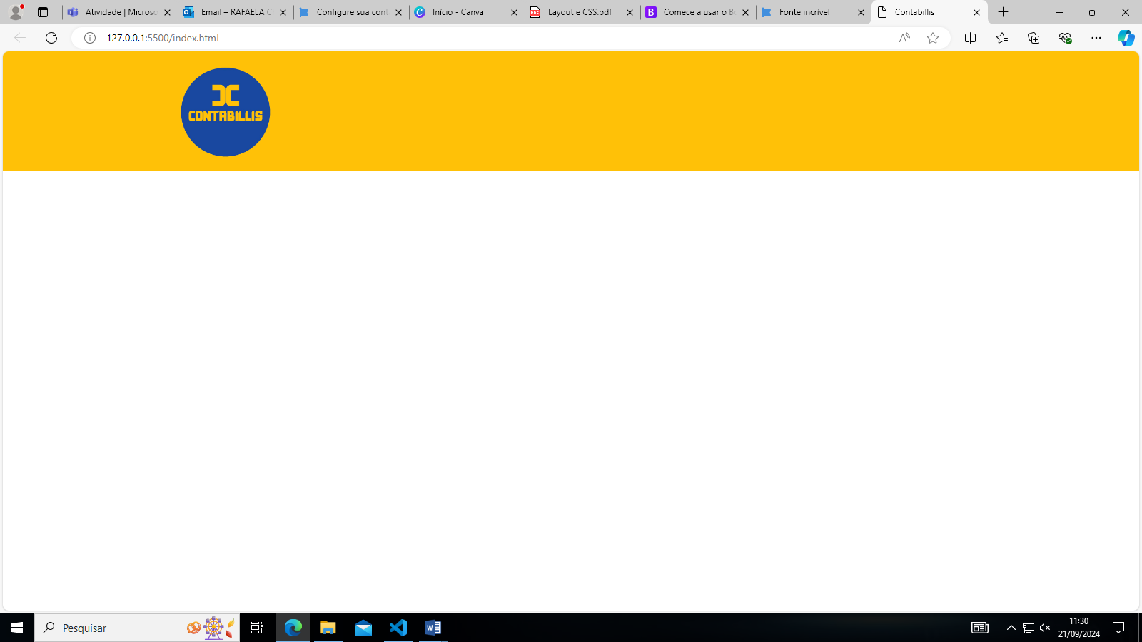

Inseri os links de navegação e o botão de entrar. Resultado:

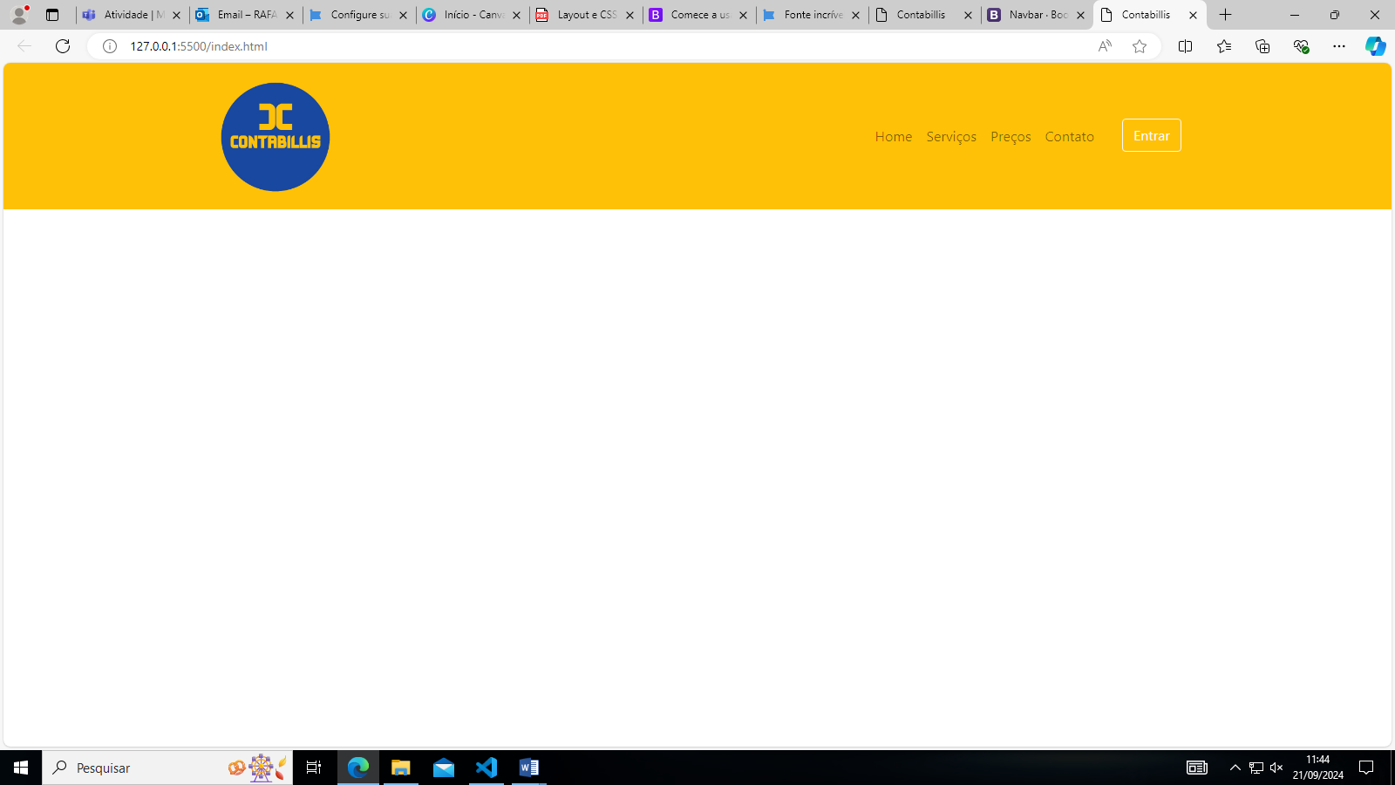

Aparentemente na etapa acima não há nenhum erro, porém, não está funcionando o sanduíche.

Na próxima etapa foi inserido o cód. que funciona o sanduíche, a seguir está o resultado.

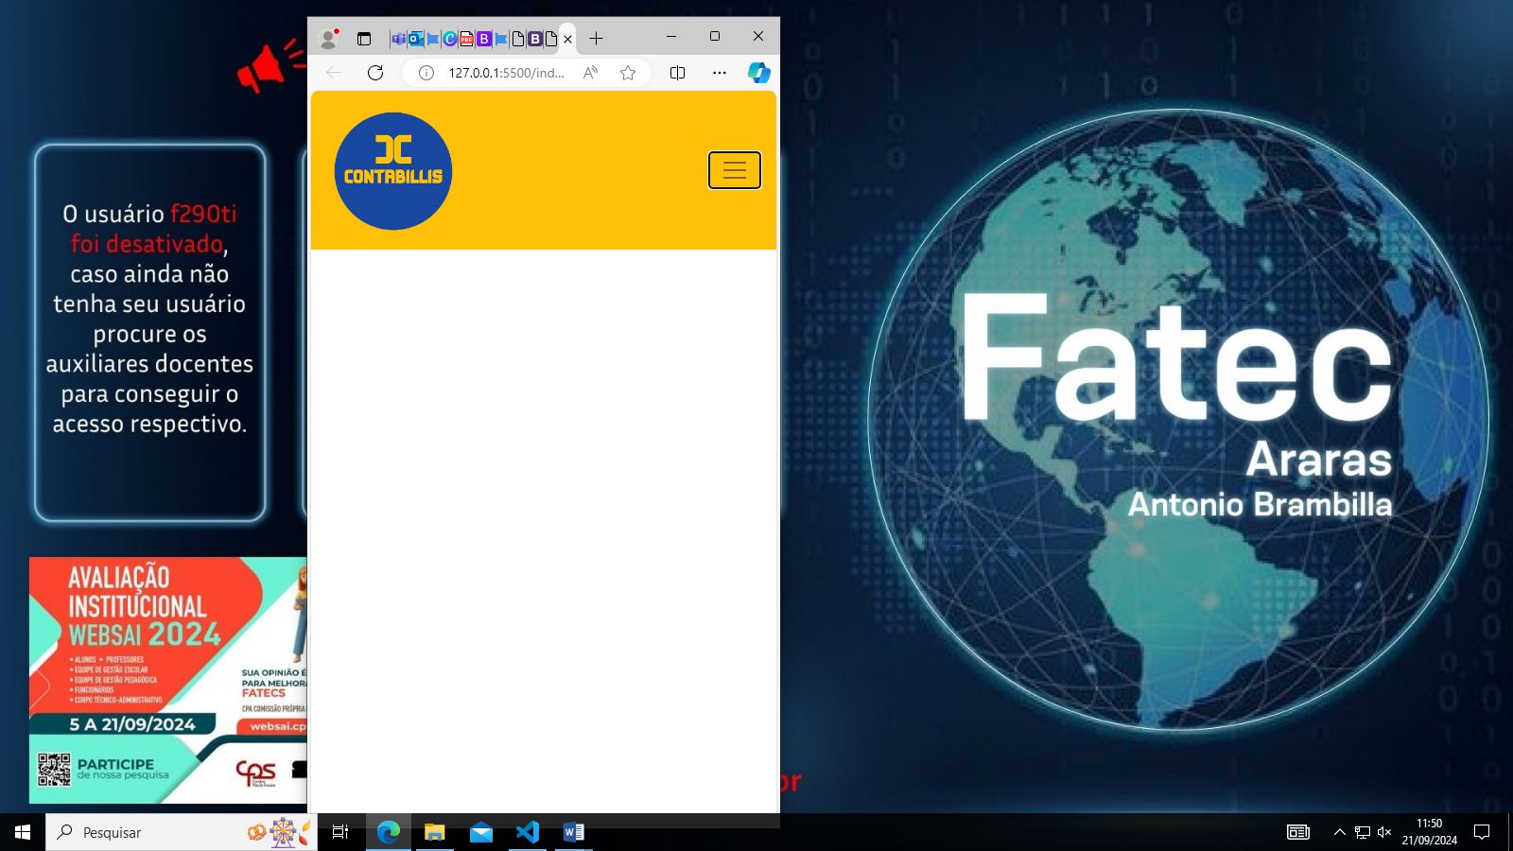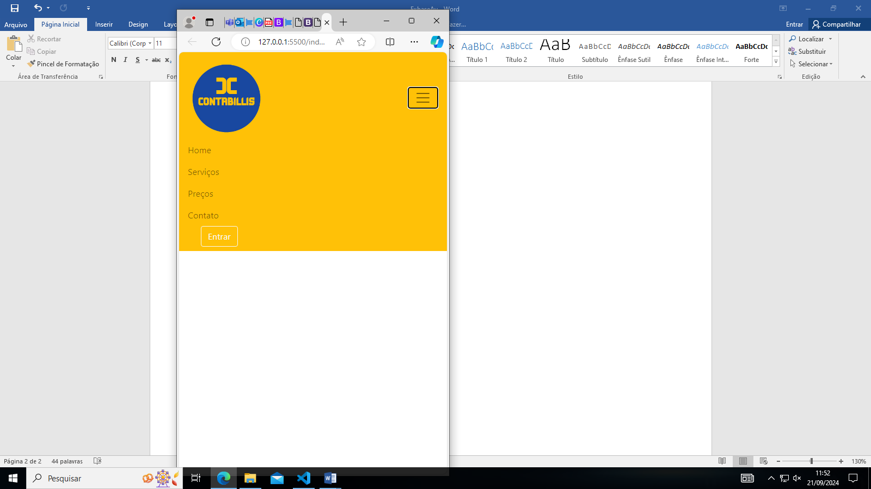

Item 6 – Criei um texto destaque

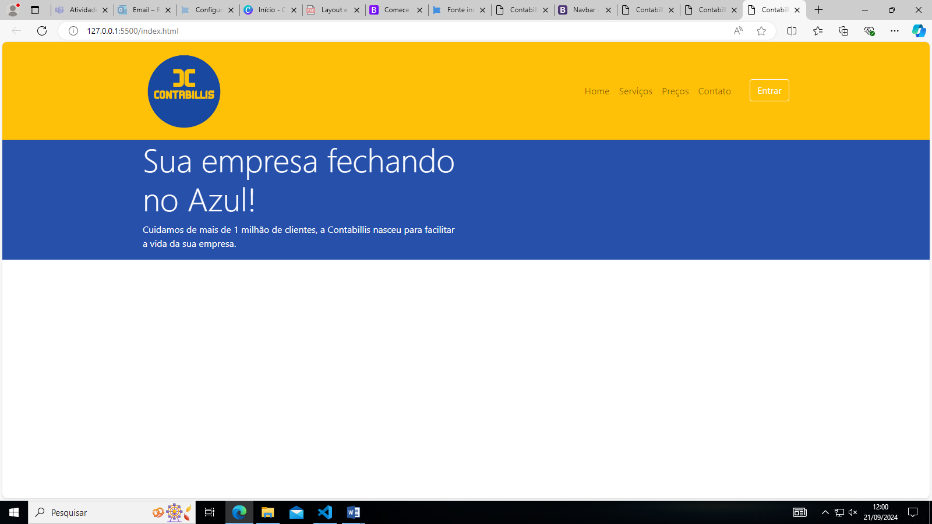

Abaixo inseri um formulário fictício para e-mail

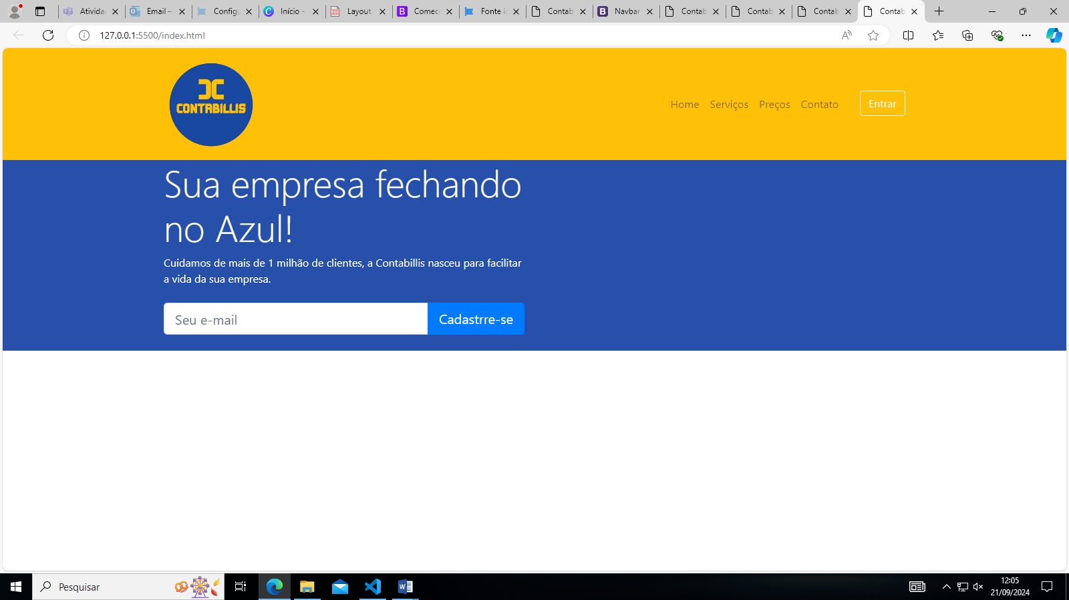

Item 8 – ícone para download de app fictício

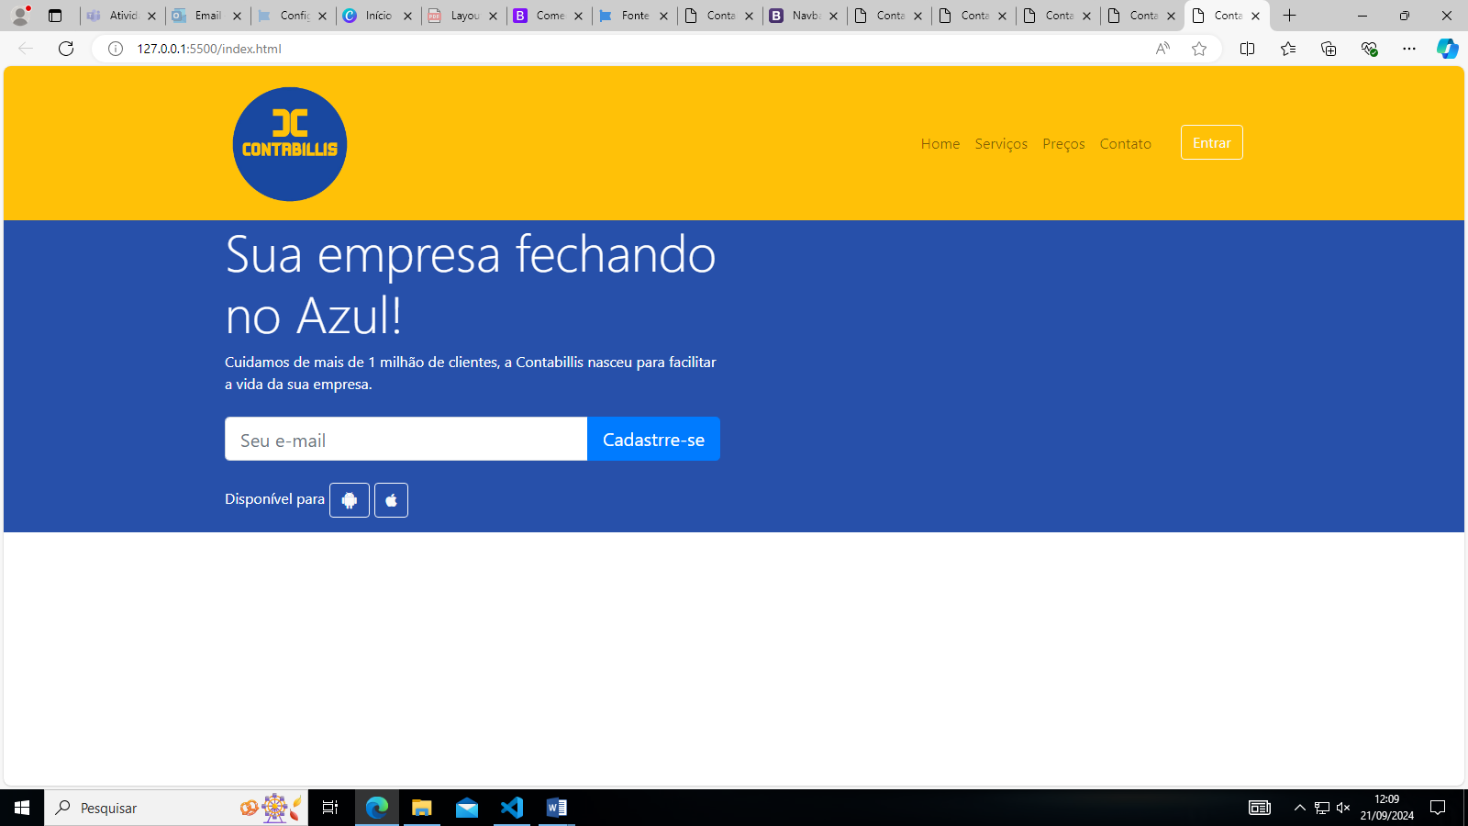

Item 10 – Criando a seção serviços

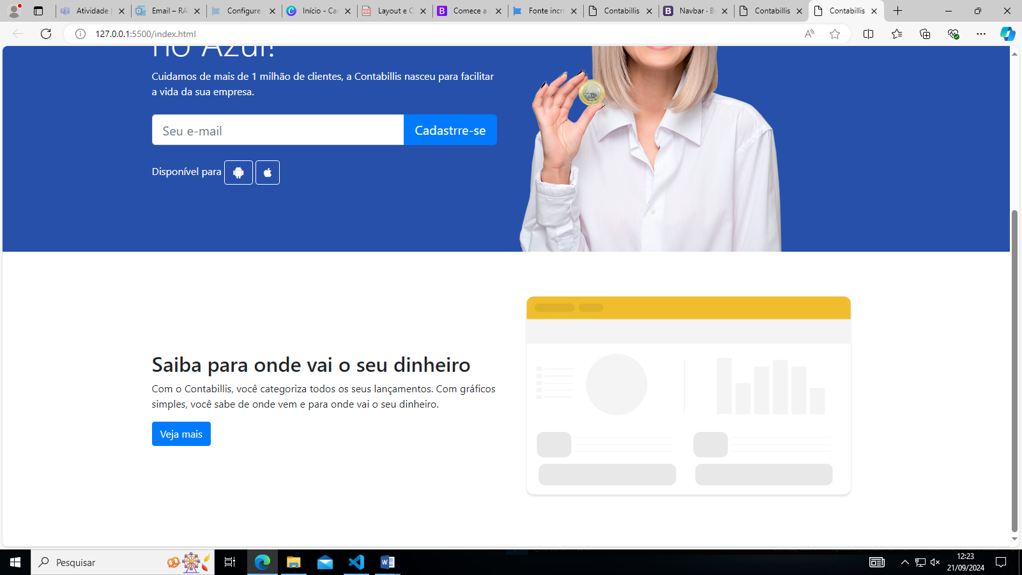

Item 11 – Seção Preços

